附件4：
上市公司培训报名操作指南

一、报名步骤
（一）用户登录
上市公司通过Ekey方式登录上证E服务（https://list.sseinfo.com/）页面（请勿使用IE浏览器），点击页面右上方“培训”栏目的“企培报名”进入报名系统。
（二）学员信息录入
Ekey登录状态下，自动认证成为公司联络人，故直接点击“步骤2”，或在报名系统中选择左侧“培训人员管理”。
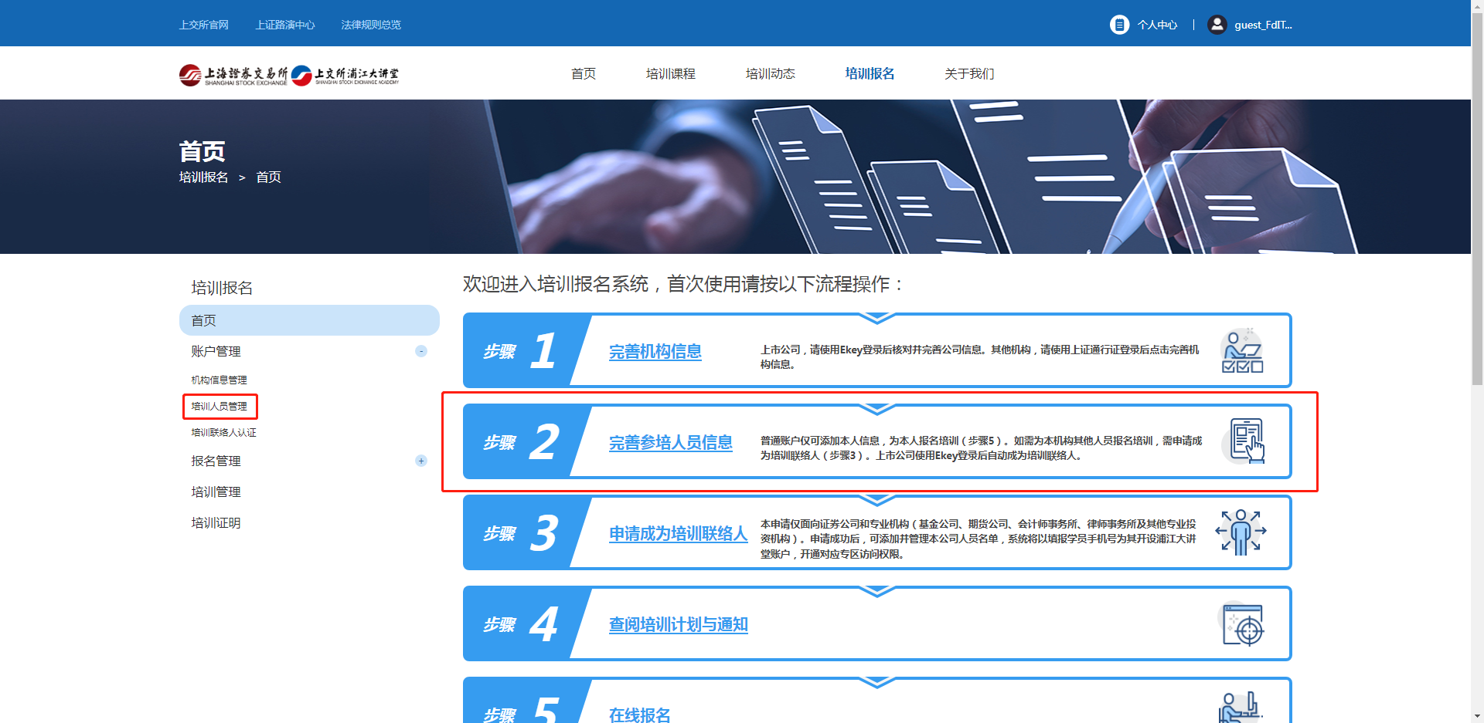
点击“添加”，根据要求填写完成并保存。一个注册账户中可以新建多名本公司培训人员。培训人员手机号码将作为登录培训系统的账号，提交前请确认其为学员在使用的国内号码并准确填写，一旦提交后无法修改，影响正常进班。
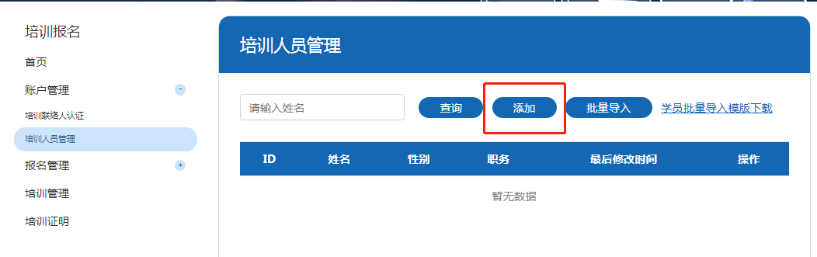
（三）报名申请

1．登录培训报名系统，选择“其他培训”，点击当期报名的培训班。首次报名可点击页面右上方“报名指引”，查看各环节使用引导。

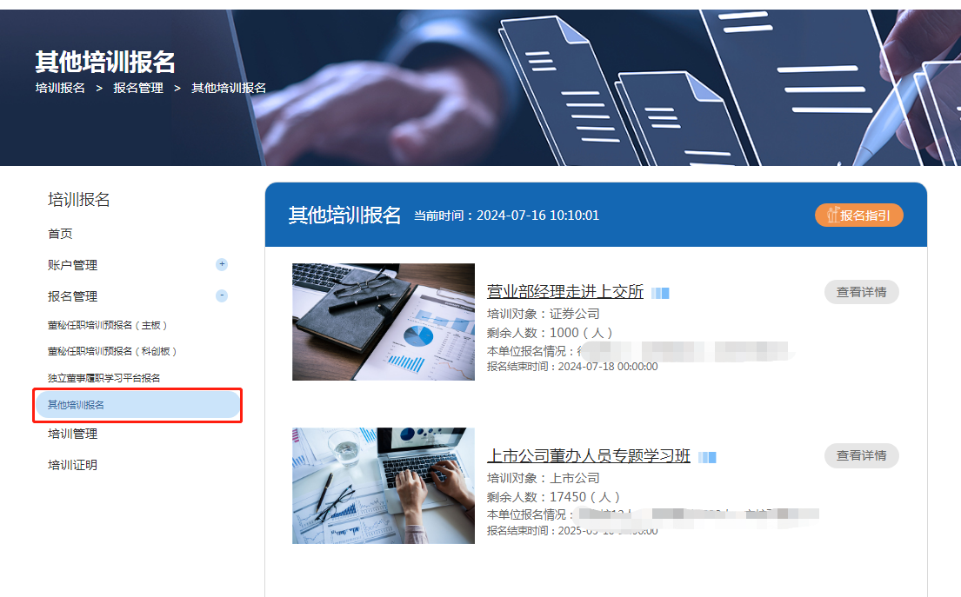
2．在弹出页面下拉菜单中选择报名学员，将相关信息填写完整后，点击确定后报名流程结束。（如暂无已添加学员，请点击“新增报名培训人员” 并填写相关信息以完成报名。）
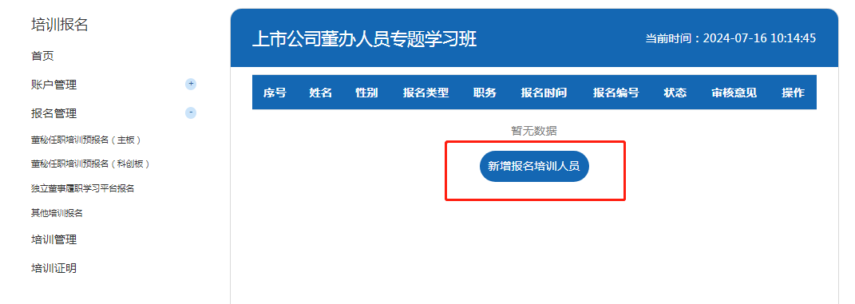
3．“待审核”状态下，报名人员可取消报名。
4. 系统将于3个工作日内对报名信息进行报名审核。报名审核通过后，“待审核”状态变更为“审核通过”，同时系统向学员发送确认短信。
二、注意事项
1.不能全程参加本期培训的学员请勿报名。
2.报名成功后，若因故不能参加，请在培训前将确认退班及学员信息发至指定邮箱（cyzhu@sse.com.cn），并电话告知负责本期培训的上海证券交易所联系人。
3.技术支持电话:如遇Ekey登录问题，请联系18601611237；如遇卡顿、报错等网站技术问题，请拨打4008888400并按语音提示依次按键“3”和“8”。

